Informe de evaluación sobre el cumplimiento de las obligaciones de Publicidad Activa por parte del Consejo General de Colegios Oficiales de Pedagogos y Psicopedagogos

## C:\Users\anam.ruiz\Pictures\PEQUEÑO CTBG 1 B texto AAI.png

## Marco de la evaluación

La Ley 19/2013, de 9 de diciembre, de transparencia, acceso a la información pública y buen gobierno (LTAIBG), en sus artículos 2 y 3, delimita su ámbito subjetivo de aplicación. Es en el precepto 2, en su letra e), donde expresamente sujeta a la aplicación de las disposiciones de su capítulo II, relativas a la publicidad activa, a las **corporaciones de Derecho Público, en lo relativo a sus actividades sujetas a Derecho Administrativo.**

Estas corporaciones están obligadas en relación con lo dispuesto en el Capítulo II del Título I de la Ley, es decir, las obligaciones de publicidad activa recogidas en sus artículos 6, 6 bis y 8, aunque no en su totalidad. Teniendo en cuenta lo indicado en la guía elaborada conjuntamente entre el Consejo de Transparencia y Buen Gobierno (CTBG) y Unión Profesional (UP), las corporaciones de derecho público, como mínimo, se encuentran obligadas a publicar la siguiente información:

1. En cuanto a lo establecido en los artículos 6 y 6 bis, estas entidades vienen obligadas a publicar la siguiente **información institucional y organizativa** (con exclusión de la información relativa a planificación):

* Funciones que desarrollan
* Normativa que les sea de aplicación (que en este caso incluye, al menos, la Ley 2/1974, de 13 de febrero, sobre Colegios Profesionales, así como sus estatutos).
* Estructura organizativa. En relación con la anterior obligación, se debe incluir un organigrama actualizado que identifique a los responsables de los diferentes órganos y su perfil y trayectoria profesional.
* El “registro de actividades de Tratamiento” exigido por la Ley Orgánica 3/2018 sobre la Protección de Datos Personales y Garantía de Derechos Digitales.

2. Por lo que respecta al artículo 8, están obligadas a publicar la siguiente **información económica** (con exclusión de la información presupuestaria y estadística):

* Todos los contratos sujetos a derecho administrativo, incluidos los contratos menores, con indicación del objeto, duración, importe de licitación y de adjudicación.
* La relación de convenios suscritos en el ejercicio de las funciones públicas que le han sido conferidas, con mención de las partes firmantes, su objeto, plazo de duración y en su caso, las obligaciones económicas convenidas.
* Las subvenciones y ayudas públicas recibidas con indicación de su importe, objetivo o finalidad y Administración Pública concedente.

El artículo 38.1 de la referida Ley 19/2013, de 9 de diciembre, en su letra d), atribuye al Consejo de Transparencia y Buen Gobierno, entre otras funciones, la de *“Evaluar el grado de aplicación de esta Ley”.*

En base a dicho mandato, el Consejo, en colaboración con la Fundación Hay Derecho, ha procedido a evaluar los Consejos Generales de los Colegios estatales.

1. Localización y Estructuración de la Información de Transparencia

## Localización

La web del Consejo General de Colegios Oficiales de Pedagogos y Psicopedagogos, en adelante el CGCOPyP, <https://cgcopyp.org/> contiene un apartado específico denominado “Portal de Transparencia” mediante el cual se acceda a las informaciones de la corporación sujetas a obligaciones de publicidad activa establecidas por la LTAIBG.

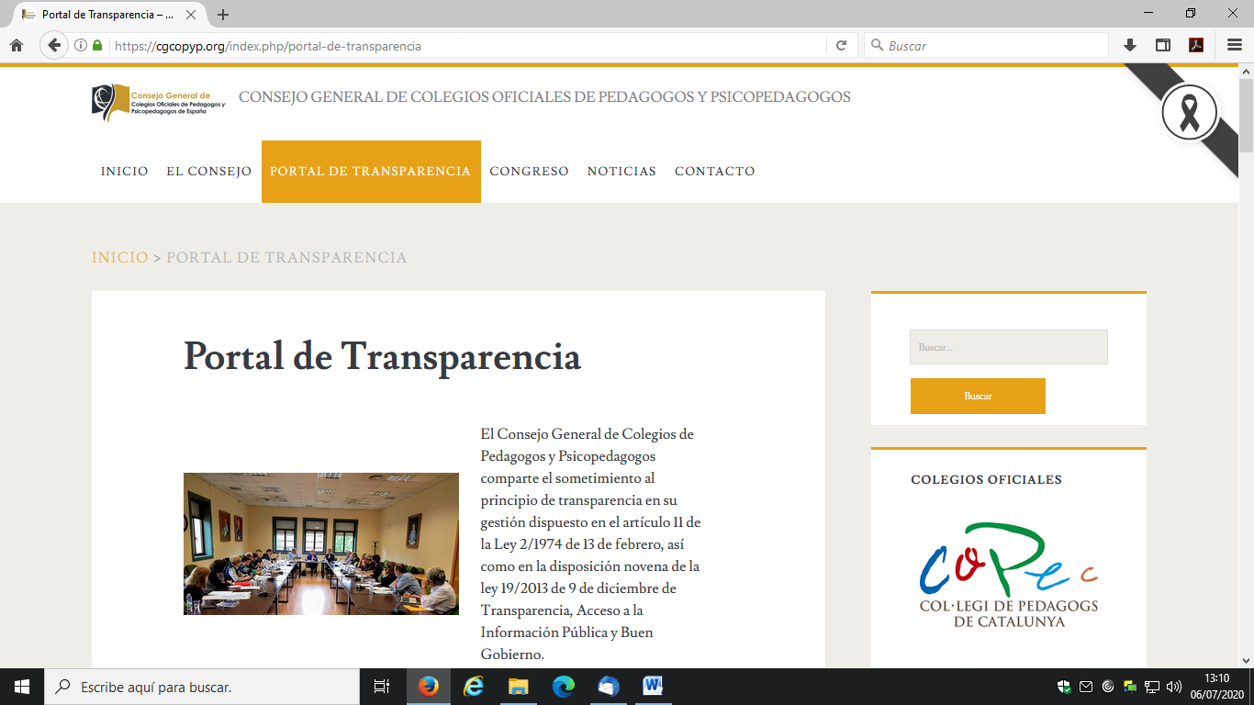

También se encuentra información sujeta a publicidad activa al margen del “Portal de Transparencia” en el apartado “El Consejo” de la barra superior de su página web.

## Estructuración

El portal de transparencia del CGCOPyP incluye los siguientes apartados: Junta Directiva, Normativa, Contratos, Convenios y Subvenciones

La información contenida en el portal de transparencia del CGCOPyP se encuentra estructurada y resulta fácil su localización, aunque no sigue la estructura definida por la LTAIBG. Además, se encuentra información sujeta a publicidad activa al margen del Portal de transparencia.

Sería deseable que el Portal de Transparencia recogiese la totalidad de la información sujeta a obligaciones de publicidad activa y que su forma de organización se ajustase a la estructura que propone la LTAIBG, lo que facilitaría la búsqueda de información a los ciudadanos, que lógicamente utilizan como referencia para buscar la información de su interés el patrón definido por la LTAIBG.

1. **Cumplimiento de las obligaciones de Publicidad Activa**
   1. Información Institucional y Organizativa. Registro de actividades de tratamiento.

### Contenidos

La información de interés para este grupo de obligaciones se contiene tanto en el Portal de Transparencia como bajo el apartado “El Consejo”.

En el “Portal de Transparencia” del CGCOPyP y precedido de un texto introductorio se proporciona la siguiente información de interés para este grupo de obligaciones:

* Bajo el primer apartado, denominado “Junta Directiva” se informa directamente en la web sobre la composición de la Junta Directiva con identificación de sus miembros.
* En el apartado “Normativa”, se transcribe sobre la web dos artículos de la Ley 2/1974

En el apartado “El Consejo” se informa de lo siguiente:

* En el primer acceso, denominado ”Quiénes somos”, se informa únicamente sobre una de las funciones del Consejo General: la representación de los Colegios Oficiales ante la Administración General.
* A través del segundo acceso “Junta Directiva” de nuevo se informa sobre la composición de la Junta Directiva con identificación de sus miembros.
* El tercer y último de sus accesos contiene los Estatutos del Consejo General, de los que se informa directamente sobre la web

### Análisis de la información



* Los **contenidos** incorporados correspondientes a este grupo de obligaciones **no recogen** la totalidad de las informaciones contempladas en los artículos 6 y 6 bis de la LTAIBG aplicables al Consejo General de Colegios Oficiales de Pedagogos y Psicopedagogos.

No se informa sobre las funciones que desarrolla (sin necesidad de acudir a sus Estatutos).

No se informa sobre la normativa de general aplicación a los colegios profesionales (al menos, la Ley 2/1974); únicamente se transcriben dos de sus preceptos.

No se publica el organigrama y la información sobre su estructura es incompleta .

No se informa sobre el perfil y trayectoria profesional de los responsables de la Corporación.

No se publica el Registro de actividades de tratamiento al que se refieren los artículos 31 y 77.1 de la Ley Orgánica 3/2018, de 5 de diciembre, de protección de datos personales y garantía de los derechos digitales.

* Por lo que respecta a la **calidad** de la información se ofrece directamente sobre la web y carece de toda referencia temporal.

## Información Económica.

### Contenidos

En el “Portal de Transparencia” del CGCOPyP se proporciona la siguiente información de interés para este grupo de obligaciones:

* En el apartado “Contratos” se informa sobre la web lo siguiente: “*Este Consejo no ha celebrado ningún Contrato sujeto a derecho administrativo durante el ejercicio 2019-2020”*.
* Bajo el apartado “Convenios” también se informa sobre la web en el mismo sentido: “*Este Consejo no ha suscrito ningún Convenio de Colaboración en el ejercicio de las funciones públicas que le han sido conferidas durante el ejercicio 2019-2020”.*
* Del mismo modo, y bajo el apartado “Subvenciones” se informa: “*Este Consejo no ha recibido ninguna subvención o ayuda pública concedida por una administración pública durante el ejercicio 2019-2020”*.

### Análisis de la información.



* Los **contenidos** incorporados correspondientes a este grupo de obligaciones contemplan la totalidad de las informaciones del artículo 8 de la LTAIBG aplicables al CGCOPyP.

1. **Índice de Cumplimiento de la Información Obligatoria (ICIO)**

El índice de cumplimiento de la información obligatoria por parte del CGCOPyP, puede considerarse bajo, un 35,71 %.

Esto es debido a que en el caso de la información Institucional y Organizativa el nivel de cumplimiento no alcanza el 36%.

La falta de publicación de informaciones obligatorias explicaen parte la puntuación alcanzada y sobre todo, que no se ofrezca en formatos reutilizables, así como la falta de referencias temporales en los contenidos.

|  | Contenido | Forma | Estructuración | Accesibilidad | Claridad | Reutilización | Actualización | Total |
| --- | --- | --- | --- | --- | --- | --- | --- | --- |
| Institucional y Organizativa | 35,7 | 50,0 | 50,0 | 57,1 | 57,1 | 0,0 | 0,0 | 35,7 |
| Económica | SIN ACTIVIDAD | | | | | | | |
| Índice de Cumplimiento de la Información Obligatoria | 35,7 | 50,0 | 50,0 | 57,1 | 57,1 | 0,0 | 0,0 | 35,7 |

1. **Transparencia Complementaria y Buenas Prácticas**

### Contenidos

El Consejo General de Colegios Oficiales de Pedagogos y Psicopedagogos no aporta información adicional.

No obstante, cabe reseñar como buena práctica la creación de un apartado específico denominado “Portal de Transparencia”.

1. **Conclusiones y Recomendaciones**

Como se ha indicado el cumplimiento de las obligaciones de transparencia por parte del CGCOPyP, en función de la información disponible en la web de la Corporación entidad relacionada con estas obligaciones, puede considerarse bajo.

Para procurar avances en el grado de cumplimiento de la LTAIBG por parte del CGCOPyP, este CTBG **recomienda:**

### Localización y Estructuración

Dentro del apartado “Portal de transparencia” debería darse acceso a toda la información relativa a las obligaciones de publicidad activa de la Corporación.

Sería deseable que la información se ajuste a la estructura que propone la LTAIBG, lo que facilitaría la búsqueda de información a los ciudadanos, que lógicamente utilizan como referencia para buscar la información de su interés el patrón definido por la LTAIBG.

La presentación de la información conforme al patrón definido por la LTAIBG, permitiría además, identificar las obligaciones respecto de las que no se publica información por no haber actividad en ese ámbito haciendo constar esta circunstancia.

## **Incorporación de Información.**



## Información Institucional y Organizativa. Registro de actividades de tratamiento.

* Debería informarse de la normativa general aplicable a los Colegios profesionales.
* Debe incluirse un organigrama.
* Debe completarse la información sobre su estructura.
* Debe informarse del perfil y trayectoria profesional de sus responsables.
* Debería de informarse de las funciones que desarrolla (sin necesidad de acudir a sus Estatutos).
* Debe publicarse el inventario de actividades de tratamiento, en aplicación de los artículos 31 y 77.1 de la Ley Orgánica 3/2018, de 5 de diciembre, de protección de datos personales y garantía de los derechos digitales.

## **Calidad de la Información.**

* Debe ofrecerse la información en formatos reutilizables.
* Debe datarse y en su caso, actualizarse toda la información que no lo esté e incorporarse la fecha de dicha actualización en la web. Solo de esta manera los ciudadanos pueden saber si la información que están consultando está vigente o no.

Madrid, julio de 2020



**Anexo: Criterios de medición de los atributos de la información**



|  |  |  |  |  |
| --- | --- | --- | --- | --- |
| **PRINCIPIOS GENERALES** | **CRITERIO** | **DESCRIPCION** | **VALOR** | **SIGNIFICADO** |
| PUBLICACIÓN | CONTENIDO | Se obliga su publicación por la Ley19/21013 | 10 | SI se publica el contenido de la obligación exigida |
| 0 | NO se publica el contenido de la obligación exigida |
| FORMA | Modo de presentar la información | 10 | De forma DIRECTA en la misma web o con enlace directo a la información |
| 0 | De forma INDIRECTA pero sin dirigir a la información a la que se refiere |
| ACTUALIZACIÓN | Se identifica la fecha de datación de la información | 10 | Tiene FECHA y está dentro de los TRES meses previos a la fecha de consulta |
| 5 | Tiene FECHA pero NO ESTA ACTUALIZADO dentro de los tres meses |
| 0 | NO SE CONOCE la fecha de publicación de la información |
| ATRIBUTOS | ACCESIBILIDAD | Número de clics para acceder a la información desde la página principal de transparencia | 10 | 3 clics como máximo |
| 9 | 4 |
| 8 | 5 |
| 7 | 6 |
| 6 | 7 |
| 5 | 8 |
| 4 | 9 |
| 3 | 10 |
| 2 | 11 |
| 1 | 12 |
| 0 | Más de 12 clics |
| CLARIDAD | Lenguaje fácil de entender por el público general. La información compleja se acompaña de comentarios, glosarios, textos introductorios o similares | 10 | MUY comprensible o con ayudas, en su caso |
| 9 |  |
| 8 | Comprensible |
| 7 |  |
| 6 | Normal |
| 5 |  |
| 4 | Poco comprensible |
| 3 |  |
| 2 | Difícilmente comprensible |
| 1 |  |
| 0 | NADA comprensible |
| ESTRUCTURACIÓN | Información organizada siguiendo una lógica clara | 10 | la información se encuentra ordenada en grupos de materias, temáticas o de acuerdo con los bloques o grupos de información de la ley |
| 0 | la información se presenta dispersa sin agrupación ni ordenación alguna |
| Reutilización | Formatos según Ley 37/2007 | 10 | Es un formato reutilizable establecido |
| 0 | NO es un formato reutilizable |
| WEB | LUGAR PUBLICACION | Dónde quedan publicadas las obligaciones de publicidad activa | 10 | Apartado específico o banner en la página inicial del sitio |
| 5 | Apartado específico pero NO en la página de inicio |
| 0 | No existe un apartado específico de transparencia |